УДК 621.91, 621.91.01

ВЛИЯНИЕ ГЛУБИНЫ РЕЗАНИЯ, СКОРОСТИ ПОДАЧИ И СКОРОСТИ ВРАЩЕНИЯ ШПИНДЕЛЯ НА НАПРЯЖЕНИЕ В ЗОНЕ РЕЗАНИЯ

Новгородова Мария Васильевна⁽¹⁾, Гроссман Мария Фадеевна⁽²⁾

Студент 1 курса⁽¹⁾ , магистр 1 года⁽²⁾,
Кафедра «Материаловедение»
Московский государственный технический университет

Научный руководитель: М.А. Сережкин
Кандидат технических наук, доцент кафедры «Технология обработки материалов»

В зоне резания происходят различные процессы, оказывающие влияние на обрабатываемую поверхность. Один из таких процессов — это появление в зоне резания напряжения. Напряжение оказывает прямое влияние на температуру в зоне резания. [2] Изучение процессов, протекающих при резании заготовки является актуальной задачей на данный момент, так как непосредственно влияет на качество поверхности детали, производительность производства и долговечность инструмента. [3]
Было исследовано влияния глубины резания Х₁(t, мм), варьирующийся от Х_{1min} =0,5 до X_{1max} = 1, скорости подачи Х₂ (S, мм/об), варьирующийся от Х_{2min} = 0,1 до X_{2max} = 0,3 и скорости вращения шпинделя Х₃ (V, об/мин) варьирующийся от Х_{3min} = 20 до X_{3max} = 40, на напряжение возникающее в зоне резания Y₁ (V, Вт). На рисунке 1 показана схема установки для проведения эксперимента.[1]
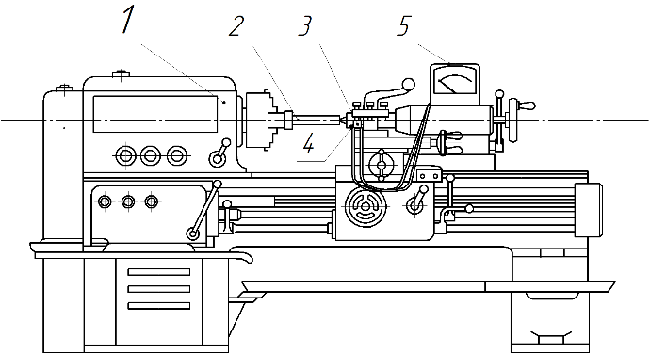
Рис. 1 – схема установки
Использовалась цилиндрическая заготовка 1 диаметром 70мм. Заготовка 1 закреплялась на станке 16К20. Данные выводились на вольтметр 5 с датчика 4, в виде металлической щетки находившейся в контакте с поверхностью заготовки 1 и датчика 3, имеющий вид пластины, который был закреплен к резцу.
Порядок проведения экспериментов рандомизировался, каждый эксперимент повторялся трижды.
В результате экспериментов было построено уравнение регрессии, имеющее вид:
$$Y_{1}=0,025+0,002X_{1}+0,006X_{2}+0,001X_{3}+0,001X_{1}∙X_{2}+0,002X_{2}∙X_{3}$$
Значимость влияния факторов представлено на рисунке 2.
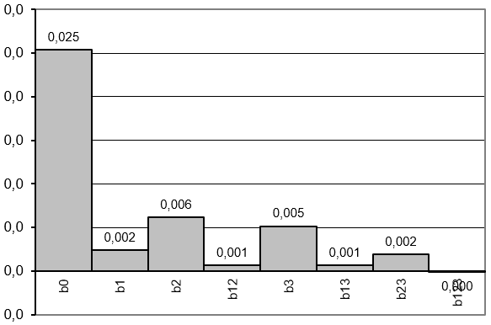
Рис. 2 – значимость влияния
Наибольшее влияние на Y₁ – напряжение (V, Вт) оказывает Х₂ (скорость подачи (S, мм/об)), а также значительное влияние в сравнении с остальными факторами оказывает синергетический эффект Х₂Х₃ (скорость подачи (S, мм/об) и скорость вращения шпинделя (V, об/мин)). Все факторы имеют знак (+) что означает что при увеличении каждого из факторов или при увеличении их совместно наблюдается увеличение напряжения.

Литература
- Г.Д. Дель, М. Г. Гольдшмидт. Определение напряженного состояния в зоне резания. Известия Томского политехнического университета. Инжиниринг георесурсов 162 (1967): 247-253.
- Н. Г. Река, Г. Н. Коуров, А. Г. Лютов. Способ определения температуры в зоне резания металла. (2016).
- А. М. Розенберг, А. Н. Ерёмин. Влияние скорости деформации на напряжение в процессе резания пластичного металла." Известия Томского политехнического университета. Инжиниринг георесурсов 75 (1954): 26-46.

